Plans de gestion des sites LIFE Elia

UG:UR211 - Circuit: 70.156: pylône 191 au 195
Nom complet de l’UG: CINEY/(BUISSONVILLE)/ON 70KV LI

Action LIFE: Lisière restaurée : 9 polygone(s) (0.08, 0.18, 0.33, 0.01, 0.04, 0.12, 0.11, 0.05, 0.31 ha)
Autres actions LIFE sous cette/ces portée(s): Fauche; Lisière

Commune(s): Rochefort

Triage(s) DNF concerné(s): Rochefort (VAN STEENBERGE Michel - GSM: 0477/78.13.93)

Cantonnement(s) DNF concerné(s):ROCHEFORT (084/22.05.80)
Info actualisées sur Le portail environnement de Wallonie

Gestionnaire (+ Propriétaire):
ID | Gestionnaire | Propriétaires
MD_307 | Elia | Societe/Lhoist S.A.
MD_309 | Elia | Societe/Lhoist S.A.
MD_488 | Elia - maintenir rochers dégagés | Societe/Lhoist S.A.
MD_29 | Elia | Societe/Lhoist S.A.
MD_30 | Elia | Societe/Lhoist S.A.
MD_167 | Elia | Association/Abbaye Notre-Dame De Saint-Remy
MD_168 | Elia | Association/Abbaye Notre-Dame De Saint-Remy
MD_169 | Elia | Association/Abbaye Notre-Dame De Saint-Remy
MD_166 | Elia | Association/Abbaye Notre-Dame De Saint-Remy
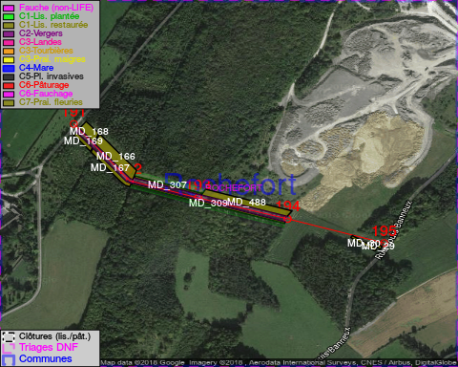

GESTION:

Objectif à long terme :

Lisière structurée stabilisée par sélection d’espèces arbustives

Tous les aménagements ont été terminés en January 2015

Détail par portée
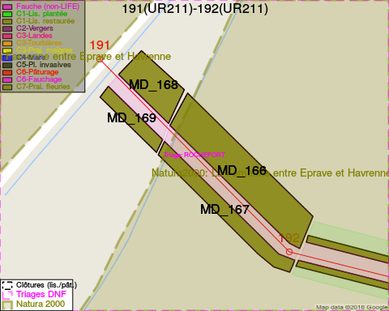
Adresse propriétaire:
- [MD_307] Societe/Lhoist S.A.: R Charles Dubois 28 Ottignies Louvain-L-Neuve
- [MD_309] Societe/Lhoist S.A.: R Charles Dubois 28 Ottignies Louvain-L-Neuve
- [MD_488] Societe/Lhoist S.A.: R Charles Dubois 28 Ottignies Louvain-L-Neuve
- [MD_29] Societe/Lhoist S.A.: R Charles Dubois 28 Ottignies Louvain-L-Neuve
- [MD_30] Societe/Lhoist S.A.: R Charles Dubois 28 Ottignies Louvain-L-Neuve
- [MD_167] Association/Abbaye Notre-Dame De Saint-Remy: Abbaye St-Remy 8 Rochefort
- [MD_168] Association/Abbaye Notre-Dame De Saint-Remy: Abbaye St-Remy 8 Rochefort
- [MD_169] Association/Abbaye Notre-Dame De Saint-Remy: Abbaye St-Remy 8 Rochefort
- [MD_166] Association/Abbaye Notre-Dame De Saint-Remy: Abbaye St-Remy 8 Rochefort
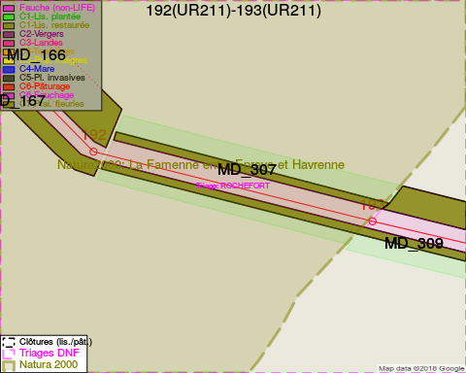
Adresse propriétaire:
- [MD_307] Societe/Lhoist S.A.: R Charles Dubois 28 Ottignies Louvain-L-Neuve
- [MD_309] Societe/Lhoist S.A.: R Charles Dubois 28 Ottignies Louvain-L-Neuve
- [MD_488] Societe/Lhoist S.A.: R Charles Dubois 28 Ottignies Louvain-L-Neuve
- [MD_29] Societe/Lhoist S.A.: R Charles Dubois 28 Ottignies Louvain-L-Neuve
- [MD_30] Societe/Lhoist S.A.: R Charles Dubois 28 Ottignies Louvain-L-Neuve
- [MD_167] Association/Abbaye Notre-Dame De Saint-Remy: Abbaye St-Remy 8 Rochefort
- [MD_168] Association/Abbaye Notre-Dame De Saint-Remy: Abbaye St-Remy 8 Rochefort
- [MD_169] Association/Abbaye Notre-Dame De Saint-Remy: Abbaye St-Remy 8 Rochefort
- [MD_166] Association/Abbaye Notre-Dame De Saint-Remy: Abbaye St-Remy 8 Rochefort
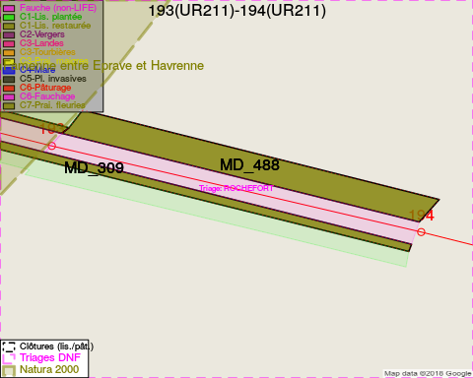
Adresse propriétaire:
- [MD_307] Societe/Lhoist S.A.: R Charles Dubois 28 Ottignies Louvain-L-Neuve
- [MD_309] Societe/Lhoist S.A.: R Charles Dubois 28 Ottignies Louvain-L-Neuve
- [MD_488] Societe/Lhoist S.A.: R Charles Dubois 28 Ottignies Louvain-L-Neuve
- [MD_29] Societe/Lhoist S.A.: R Charles Dubois 28 Ottignies Louvain-L-Neuve
- [MD_30] Societe/Lhoist S.A.: R Charles Dubois 28 Ottignies Louvain-L-Neuve
- [MD_167] Association/Abbaye Notre-Dame De Saint-Remy: Abbaye St-Remy 8 Rochefort
- [MD_168] Association/Abbaye Notre-Dame De Saint-Remy: Abbaye St-Remy 8 Rochefort
- [MD_169] Association/Abbaye Notre-Dame De Saint-Remy: Abbaye St-Remy 8 Rochefort
- [MD_166] Association/Abbaye Notre-Dame De Saint-Remy: Abbaye St-Remy 8 Rochefort
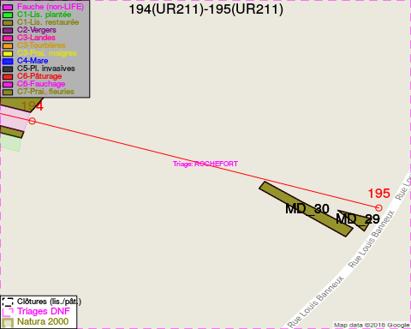
Adresse propriétaire:
- [MD_307] Societe/Lhoist S.A.: R Charles Dubois 28 Ottignies Louvain-L-Neuve
- [MD_309] Societe/Lhoist S.A.: R Charles Dubois 28 Ottignies Louvain-L-Neuve
- [MD_488] Societe/Lhoist S.A.: R Charles Dubois 28 Ottignies Louvain-L-Neuve
- [MD_29] Societe/Lhoist S.A.: R Charles Dubois 28 Ottignies Louvain-L-Neuve
- [MD_30] Societe/Lhoist S.A.: R Charles Dubois 28 Ottignies Louvain-L-Neuve
- [MD_167] Association/Abbaye Notre-Dame De Saint-Remy: Abbaye St-Remy 8 Rochefort
- [MD_168] Association/Abbaye Notre-Dame De Saint-Remy: Abbaye St-Remy 8 Rochefort
- [MD_169] Association/Abbaye Notre-Dame De Saint-Remy: Abbaye St-Remy 8 Rochefort
- [MD_166] Association/Abbaye Notre-Dame De Saint-Remy: Abbaye St-Remy 8 Rochefort

Document réalisé le 05/05/2018

